LE GROUPE SENNHEISER RÉORGANISE SA DIRECTION GÉNÉRALE
L’entreprise familiale débute 2023 avec une nouvelle équipe de direction élargie

Wedemark. 26 janvier 2023 – Suite à la décision du Groupe de privilégier le développement de son activité audio professionnelle, Sennheiser démarre l’année 2023 avec une toute nouvelle équipe de direction. La direction générale du spécialiste de l’audio se composera désormais de représentants des trois divisions Pro Audio, Business Communication et Neumann, ainsi que des responsables de la production, des fonctions opérationnelles et du développement. Tous assisteront les co-CEO Daniel et Andreas Sennheiser dans la réalisation des objectifs stratégiques fixés pour le Groupe Sennheiser.

À compter du 1er janvier 2023, l’activité opérationnelle du Groupe Sennheiser sera gérée par une équipe de six personnes constituant la Direction générale, à savoir : Greg Beebe (Vice-président exécutif, Professional Audio), Ron Holtdijk (Vice-président exécutif, Business Communication), Ralf Oehl (CEO, Georg Neumann GmbH), Steffen Heise (CFO), Dr. Andreas Fischer (COO) et Markus Redelstab (CTO). Peter Claussen et Thomas Weinzierl, anciennement directeurs des opérations (COO) des divisions Professional Business et Supply Chain, resteront dans l’équipe de direction jusqu’à leur départ en retraite en 2023 et 2024, le temps d’organiser la transition et d’opérer le transfert des connaissances à la nouvelle équipe. À l’avenir, les co-CEO Dr. Andreas et Daniel Sennheiser se consacreront essentiellement à la direction et au pilotage de la stratégie du Groupe de façon à accorder davantage de temps aux clients, tandis que les autres membres de la direction superviseront l’activité opérationnelle. Enfin, Yasmine Riechers et Mareike Oer viennent compléter la direction du Groupe Sennheiser, à la direction du développement, d’une part, et de la communication et de l’image de marque, d’autre part.

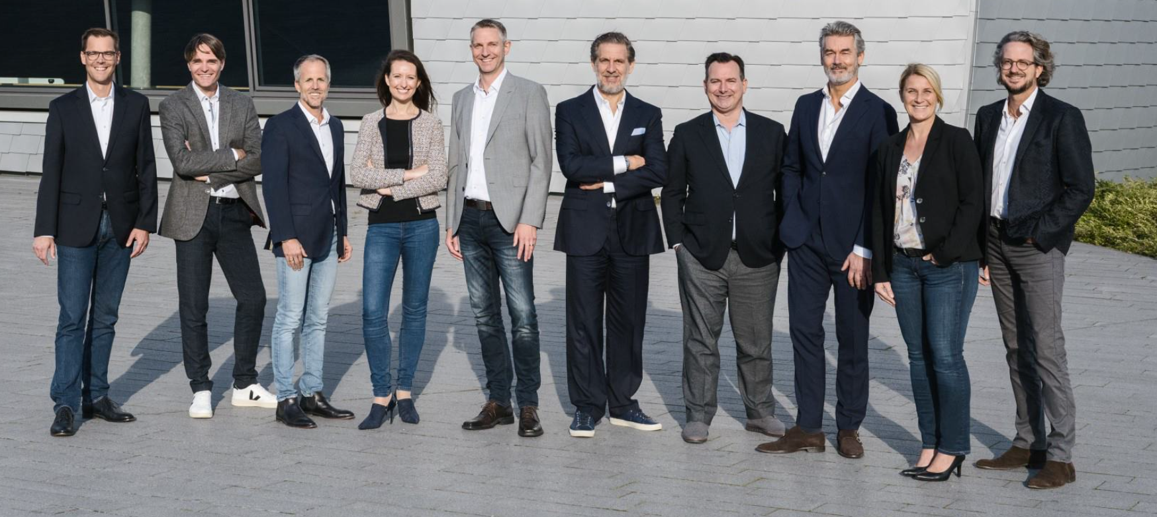
La nouvelle équipe de direction du Groupe Sennheiser, composée des co-CEO, des membres de la direction générale et des deux directrices des pôles annexes (de gauche à droite) : Steffen Heise, Markus Redelstab, Dr. Andreas Sennheiser, Yasmine Riechers, Dr. Andreas Fischer, Ralf Oehl, Greg Beebe, Ron Holtdijk, Mareike Oer,
Daniel Sennheiser

« L’intégration des divisions métier à la direction générale nous permet de nous focaliser davantage sur les clients », explique le Co-CEO Dr. Andreas Sennheiser. « À l’avenir, leurs besoins seront pris en compte au plus haut niveau pour guider l’ensemble des décisions et nous rapprocher plus encore de la réalité du marché. » La décision d’inclure le développement produit sous la responsabilité directe de la direction générale témoigne de la grande importance de ce pôle et de la volonté d’aligner davantage les innovations et nouvelles technologies sur les besoins des clients. Et en faisant converger l’ensemble des fonctions centrales et des divisions, nous aspirons à fédérer les différents points de vue en une seule et même équipe parlant d’une même voix.

Direction collaborative et esprit d’équipe
« Notre intention est d’adapter notre structure de direction à notre nouveau positionnement stratégique centré sur l’activité Professional Business », explique le Co-CEO Daniel Sennheiser. « Nous en profitons pour aligner et développer notre culture du leadership sur notre culture d’entreprise. » Les co-CEO se partagent la direction de la société familiale depuis 2013. Cette nouvelle structure de direction mise en place conjointement avec Peter Claussen se fonde également sur cette philosophie du management : « Les hiérarchies rigides de direction des entreprises appartiennent au passé, nous en sommes convaincus. Comme Andrea et moi-même nous codirigeons déjà l’entreprise familiale, nous sommes décidés à faire de même avec l’équipe de direction élargie pour préparer collectivement l’avenir de Sennheiser », explique Dr. Andreas Sennheiser. « La réussite future du Groupe Sennheiser passe incontestablement par la mobilisation totale de nos équipes qui œuvrent partout dans le monde dans un même objectif. Il est primordial que tous nos collaborateurs partagent la même culture et la même passion de bien faire. Aussi tenions-nous à ce que cette éthique collective se reflète dans notre nouvelle structure de direction. »

Une année fructueuse et de nouveaux investissements
Désireuse de privilégier le développement de son activité audio professionnelle, la direction de Sennheiser a annoncé plusieurs investissements en ce sens, guidés par la nouvelle stratégie du Groupe, qui sont mis en œuvre graduellement. Une nouvelle chaîne d’assemblage de circuit imprimé (PCB) a notamment été mise en fonction sur le site principal de Wedemark, près de Hanovre, fin 2022. Plusieurs autres investissements de développement sont prévus, sur le site de production basé en Roumanie notamment.

Même si les résultats définitifs du dernier exercice ne seront publiés que plus tard dans l’année, il est d’ores et déjà possible d’affirmer que 2022 aura été une nouvelle année de croissance record pour Sennheiser, meilleure encore que l’année précédente et ce malgré la conjoncture économique mondiale difficile marquée par l’inflation, des pénuries et difficultés d’approvisionnement, la hausse des coûts et les multiples tensions géopolitiques qui perturbent les marchés. Le co-CEO Daniel Sennheiser résume ainsi la situation : « Notre stratégie est la bonne, les résultats à ce jour le démontrent clairement. Et les objectifs fixés pour l’avenir du Groupe Sennheiser sont tout aussi clairs. Nous savons quels sont nos atouts et comment les renforcer. La nouvelle direction générale du Groupe s’y emploiera collectivement. Nous abordons donc l’année 2023 avec confiance et enthousiasme, certains de pouvoir compter sur une équipe solide, à l’implication forte, dont nous sommes déjà très fiers. »

À propos de la marque Sennheiser
Nous vivons et respirons l’audio. Nous sommes guidés par une passion, celle de créer des solutions audios qui font la différence. Façonner l’avenir de l’audio, faire vivre des expériences sonores remarquables à nos clients – c’est ce que la marque Sennheiser représente depuis plus de 75 ans. Les solutions audios professionnelles telles que les microphones, les systèmes de conférence, les technologies de streaming et les systèmes de monitoring font partie de l’activité́ de Sennheiser electronic GmbH & Co. KG. Tandis que les équipements grand public, comme les casques, les barres de son, les écouteurs et les aides auditives, sont développés et distribués par Sonova Holding AG sous la licence de Sennheiser.

www.sennheiser.com
www.sennheiser-hearing.com
Contact Local  TEAM LEWIS  Aricia Nisol  Tel : +32 498 64 44 60  aricia.nisol@teamlewis.com | Contact Global  Sennheiser electronic GmbH & Co. KG  Ann Vermont  Communications Manager Europe  Tel : 01 49 87 44 20  ann.vermont@sennheiser.com

